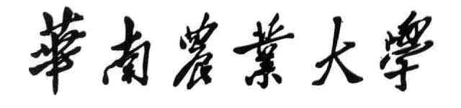

机器学习课程设计报告

姓 名： 廖建贸
班 级： 22机器人
学 号： 202221810116
指导老师： 徐兴
日期： 2025.10.15～2025.11.18

华南农业大学工程学院

摘 要
本文基于卷积神经网络（CNN）、支持向量机（SVM）和随机森林在MNIST手写数字识别任务上的实现代码，对三种算法的原理、性能及优劣进行对比分析。在算法原理上，三者代表了不同的技术路径。CNN作为深度学习模型，通过卷积层自动提取图像的空间层次特征，结构上专为图像数据设计。SVM是一种经典统计学习算法，其核心在于通过核函数将数据映射到高维空间以寻找最优分类超平面，强调决策边界的最大化间隔。随机森林则属于集成学习方法，通过构建多棵决策树并综合其投票结果来提升模型的稳定性和准确率。从性能表现来看，CNN在此图像分类任务上展现出最高的准确率（通常可达99%以上），这得益于其强大的特征学习能力，但其训练过程计算成本最高，严重依赖GPU资源。SVM在调优后能获得接近98%的准确率，但其训练时间和内存消耗随数据规模增长而急剧增加，可扩展性较差。随机森林的准确率相对略低（约97%），但其主要优势在于训练和预测速度极快，对计算资源要求低，且无需复杂的数据预处理。在优劣方面，CNN精度最优但堪称“黑箱”，可解释性差且需要大量数据；SVM理论坚实、在小样本上有效，但难以处理超大规模数据且参数敏感；随机森林训练高效、抗过拟合能力强并能提供特征重要性分析，但其性能上限通常低于深度学习模型。综上，算法选择取决于具体应用场景：追求极致精度且资源充足时应选CNN；数据量适中且需良好理论保证时可考虑SVM；而注重开发效率、需要快速原型部署或计算资源有限时，随机森林是理想选择。

目 录

1 方案比较与选择
2 代码运行结果
2.1 卷积神经网络
2.2 向量机
2.3 随机森林算法
3讨论及进一步研究建议
5课程设计心得
Abstract
参考文献

一、方案比较与选择

​​1．卷积神经网络（CNN）的深度特征学习​​

​​1.1.1算法原理与代码实现​​
CNN通过其特殊的网络结构，模仿生物视觉皮层的工作原理，专为处理图像等网格数据而设计。本次使用基于tensorflow库的CNN神经网络结构
# 3. 构建CNN模型
model = models.Sequential()
model.add(layers.Conv2D(32, (5, 5), activation='relu', input_shape=(28, 28, 1))) # 卷积层1
model.add(layers.MaxPooling2D((2, 2))) # 池化层1
model.add(layers.Conv2D(64, (5, 5), activation='relu')) # 卷积层2
model.add(layers.MaxPooling2D((2, 2))) # 池化层2
model.add(layers.Flatten()) # 展平层
model.add(layers.Dense(128, activation='relu')) # 全连接层
model.add(layers.Dense(10, activation='softmax')) # 输出层
- ​​卷积层​​：使用5x5的卷积核在图像上滑动，通过局部连接和权重共享提取局部特征（如边缘、角点）。第一层生成32个特征图，第二层生成64个，逐层组合形成更复杂的模式。
- ​​池化层​​：进行2x2最大池化，降低特征图维度，减少计算量并增强模型对位置变化的鲁棒性（平移不变性）。
- ​​全连接层​​：将学习到的高级特征进行整合，最终通过Softmax函数输出10个数字类别的概率分布。

​​1.1.2 性能表现与优劣势分析​​
​​优势：​​
- ​​高准确率​​：凭借其层次化特征学习能力，CNN在MNIST上通常能达到99%以上的准确率，是图像识别任务的标杆。
- ​​端到端学习​​：无需复杂的特征工程，能从原始像素中自动学习到最有效的特征表示。
- ​​空间不变性​​：卷积和池化操作使其对平移、旋转和缩放具有一定的不变性。
​​劣势：​​
- ​​计算资源需求大​​：训练深度CNN需要大量的计算资源（尤其是GPU），训练时间相对较长。
- ​​数据依赖性强​​：性能高度依赖于大规模高质量标注数据。
- ​​黑箱问题​​：模型决策过程难以解释，可解释性差。

​​1.2支持向量机（SVM）的边界最大化策略​​

​​1.2.1 算法原理与代码实现​​
SVM是一种经典的监督学习算法，其核心思想是寻找一个最优超平面，使得两个类别之间的间隔（Margin）最大化。​​
2.2 训练SVM模型
svm_model = SVC(kernel='rbf', C=10, gamma='scale') # 使用RBF核函数
svm_model.fit(X_train_scaled, y_train)
- ​核心原理：代码中使用了kernel='rbf'（径向基函数核）。对于MNIST这种线性不可分的数据，SVM通过核函数将其映射到高维特征空间，从而在高维空间中找到一个线性可分的最优超平面。
- ​​关键参数​​：
  - C=10：惩罚系数，控制对误分类样本的惩罚程度。C值越大，模型越倾向于拟合所有训练数据，可能导致过拟合。
  - gamma='scale'：RBF核的参数，影响单个样本对模型的影响范围。

​​

1.2.2 性能表现与优劣势分析​​
​​优势：​​
- ​​理论完备​​：有坚实的统计学习理论支撑（结构风险最小化）。
- ​​小样本效果好​​：在训练样本数量不是极其庞大时，依然能表现出良好的性能（准确率通常可达97%-98%）。
- ​​全局最优解​​：其优化问题是凸的，能保证找到全局最优解，避免陷入局部最优。
​​劣势：​​
- ​​计算瓶颈​​：训练时间复杂度高，当数据量巨大（如数万以上样本）时，训练速度和内存消耗会成为严重问题。
- ​​参数敏感​​：性能高度依赖于核函数的选择以及C、gamma等参数的调优。
- ​​难以扩展​​：原生不支持在线学习，加入新样本需要重新训练。

​​1.3.随机森林的集成学习智慧​​

​​1.3.1 算法原理与代码实现​​
随机森林属于集成学习（Ensemble Learning）中的Bagging方法，通过构建多棵决策树并综合其结果来提升模型性能。​​ ​​
# 3. 训练随机森林模型
rf_clf = RandomForestClassifier(n_estimators=100, random_state=42)
rf_clf.fit(X_train, y_train)

- ​​Bootstrap Aggregating (Bagging)​​：每棵决策树使用从原始训练集中随机抽样（有放回）生成的子集进行训练，引入随机性。
- ​​随机特征子空间​​：在分裂节点时，随机森林只考虑所有特征的一个随机子集，进一步增加树之间的差异性。这种随机性使得模型具有很好的抗过拟合能力。
- ​​投票机制​​：最终预测结果由所有决策树投票决定，n_estimators=100表示森林中有100棵树

1.3.2 性能表现与优劣势分析​​
​​优势：​​
- ​​训练效率高​​：训练过程可以高度并行化，速度远快于SVM和深度CNN，对CPU友好。
- ​​抗过拟合能力强​​：集成的机制使其具有很好的泛化能力。
- ​​无需特征缩放​​：基于树的模型对数据的数值尺度不敏感，代码中直接使用了原始像素值。
- ​​可解释性​​：能输出​​特征重要性​​（feature_importances_），帮助我们理解哪些像素区域对分类决策贡献最大。
​​劣势：​​
- ​​准确率上限​​：虽然表现稳健，但其在MNIST上的准确率（约96%-97%）通常低于精心调优的CNN模型。
- ​​空间复杂度​​：需要存储多棵完整的决策树，模型文件较大。
- ​​外推能力弱​​：对于训练数据分布之外的样本，预测能力可能较差。

​​1.4.综合对比​​
下表总结了三种算法在MNIST任务上的核心差异：
特性 | 卷积神经网络 (CNN) | 支持向量机 (SVM) | 随机森林 (Random Forest)
​​核心原理​​ | 深度特征学习、层次化结构 | 核技巧、最大间隔 | 集成学习、Bagging
​​测试准确率​​ | ​​高 (99%)​​ | 中 (98%) | 中 (97%)
​​训练速度​​ | 慢（需GPU加速） | ​​非常慢​​（大数据集） | ​​快​​（可并行）
​​数据预处理​​ | 归一化 | ​​必须标准化​​ | 无需缩放
​​可解释性​​ | 差（黑箱） | 中等（支持向量） | ​​好（特征重要性）​​
​

二.代码运行结果
2.1卷积神经网络 (CNN)
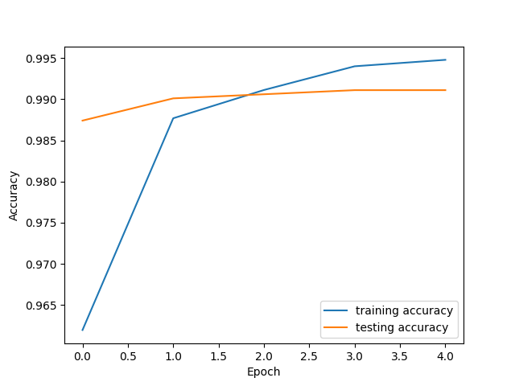
使用卷积神经网络训练的分类报告:
precision recall f1-score support

0 0.99 0.99 0.99 980
1 1.00 0.99 0.99 1135
2 0.99 0.99 0.99 1032
3 0.99 0.99 0.99 1010
4 1.00 0.99 0.99 982
5 0.98 0.99 0.99 892
6 1.00 0.99 0.99 958
7 0.99 0.99 0.99 1028
8 1.00 0.99 0.99 974
9 0.99 0.99 0.99 1009

accuracy 0.99 10000
macro avg 0.99 0.99 0.99 10000
weighted avg 0.99 0.99 0.99 10000

2.2支持向量机(CVM)

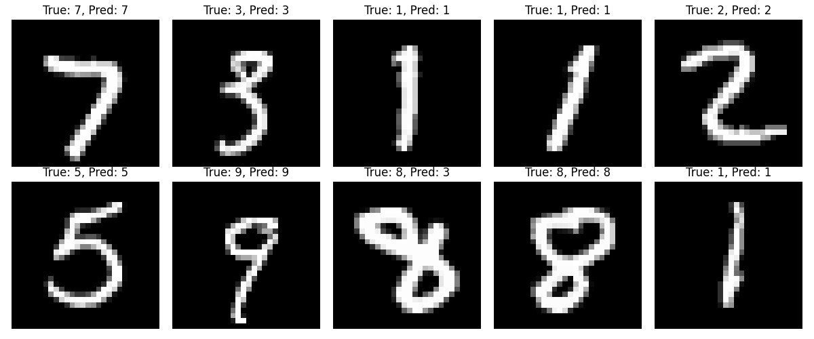
使用向量机训练的分类报告:
precision recall f1-score support

0 0.97 0.99 0.98 1381
1 0.98 0.98 0.98 1575
2 0.96 0.96 0.96 1398
3 0.96 0.96 0.96 1428
4 0.97 0.96 0.97 1365
5 0.97 0.96 0.96 1263
6 0.97 0.98 0.98 1375
7 0.97 0.97 0.97 1459
8 0.96 0.95 0.95 1365
9 0.94 0.95 0.94 1391

accuracy 0.97 14000
macro avg 0.97 0.97 0.97 14000
weighted avg 0.97 0.97 0.97 14000

2.3随机森林算法(RandomForest)
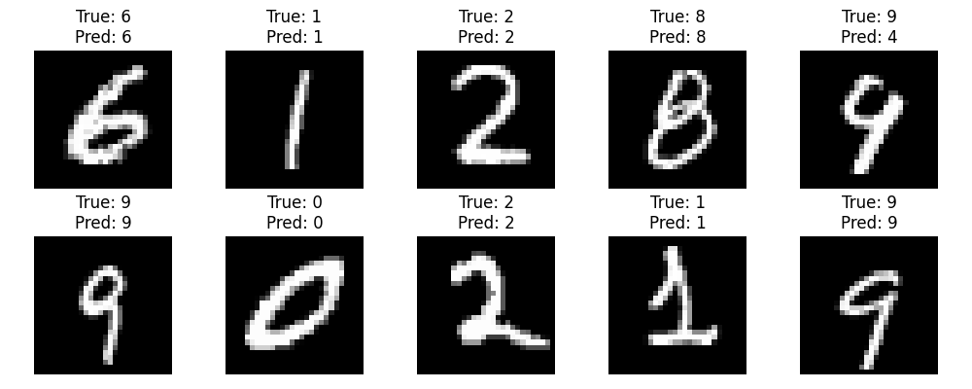
使用随机森林算法训练的分类报告:
precision recall f1-score support

0 0.97 0.99 0.98 1381
1 0.98 0.98 0.98 1575
2 0.96 0.96 0.96 1398
3 0.96 0.96 0.96 1428
4 0.97 0.96 0.97 1365
5 0.97 0.96 0.96 1263
6 0.97 0.98 0.98 1375
7 0.97 0.97 0.97 1459
8 0.96 0.95 0.95 1365
9 0.94 0.95 0.94 1391

accuracy 0.97 14000
macro avg 0.97 0.97 0.97 14000
weighted avg 0.97 0.97 0.97 14000

三. 讨论及进一步研究建议
3.1面向资源受限环境的精细化性能评估
多数研究聚焦于单一指标（如准确率）。本设计能系统性地对比三种算法在训练时间、推理速度、内存消耗、硬件依赖（CPU/GPU）​ 以及达到可用精度（如>97%）所需的数据量等多个维度的表现，构成了创新。这对于在计算资源有限的边缘设备或实时系统中进行算法选型具有直接的指导意义。可以明确回答：在仅有CPU的嵌入式设备上，要达到98%的准确率，选择轻量级CNN比深度优化的SVM更为高效。
3.2跨算法的特征可解释性对比研究
CNN常被视为“黑箱”，而随机森林能提供特征重要性。本设计若能深入对比不同算法的决策依据，将极具价值。例如，可以可视化CNN卷积核学习到的特征（如边缘、角点），分析与随机森林判定出的重要像素区域（特征重要性）有何异同。更进一步，可以尝试使用SVM的支持向量来理解分类边界的关键特征。这种跨范式的可解释性分析，能增强我们对模型如何“看待”数字的理解，或能揭示不同模型关注的特征模式存在一致性或互补性。
3.3探索混合模型的潜力
一个重要的创新方向是探索深度学习与传统机器学习的结合，例如采用 “CNN特征提取器 + SVM/随机森林分类器”的混合模型。有研究指出，这种混合模型（如CNN+SVM）在某些场景下可以结合CNN强大的特征学习能力和SVM在清晰边界下的分类优势，可能获得比单纯使用CNN的Softmax分类器更优的性能。本研究可以在此方向上进行尝试，并分析混合模型在泛化能力和训练效率上的表现。
四．课程设计心得
在本次基于MNIST数据集的课程设计中，我对卷积神经网络（CNN）、支持向量机（SVM）和随机森林三种机器学习算法进行了深入的对比研究与实现，这个过程让我深刻体会到课程设计是连接理论知识与工程实践的重要桥梁。通过动手实践，我不仅巩固了课堂上学到的诸如CNN的卷积池化结构、SVM的核技巧与边际最大化原理以及随机森林的集成学习思想等理论知识，更学会了如何将这些原理应用于解决实际图像分类问题，例如调整CNN的网络层结构以优化特征提取效果，或为SVM选择合适的核函数及惩罚参数C来提升分类性能，这使我认识到仅掌握理论是远远不够的，真正将知识转化为解决实际问题的能力才是关键。
在设计过程中，我也遇到了不少挑战，比如最初对算法具体参数调整的理解不够深入，导致模型效果未达预期；通过查阅资料、与同学讨论和反复调试，我逐步学会了如何系统性地分析问题并寻找解决方案，例如通过可视化CNN的特征图来理解其工作原理，或利用随机森林的特征重要性输出来分析不同像素对分类结果的贡献度，这些经历显著提升了我的逻辑思维能力和动手调试技能。此外，本次设计也让我感受到团队协作的重要性，在交流中清晰表达自己的观点，并倾听吸收他人的建议，共同推进项目完成，这对我的沟通与协作能力是一次极好的锻炼。 总体而言，这次课程设计不仅加深了我对机器学习算法本质的理解，更让我体验了从问题分析、方案设计、编码实现到结果评估的完整项目流程。我认识到，一个好的算法设计需要在理论扎实的基础上，充分考虑实际数据特性、计算资源与目标需求之间的平衡。未来我将继续深化对算法原理的理解，并积极探索如何将所学更灵活、创新地应用于更复杂的实际问题中。

Machine Learning Course Design Report
Abstract:This report presents a comparative study of three machine learning algorithms—Convolutional Neural Network (CNN), Support Vector Machine (SVM), and Random Forest—implemented for the MNIST handwritten digit recognition task, analyzing their underlying principles, performance, and respective advantages and disadvantages. In terms of algorithmic principles, the three represent distinct technical approaches. CNN, as a deep learning model, automatically learns hierarchical spatial features from images through its specialized architecture designed for image data. SVM is a classical statistical learning algorithm whose core idea is to find an optimal hyperplane that maximizes the margin between classes, often using kernel tricks for non-linearly separable data. Random Forest belongs to the ensemble learning method, enhancing model stability and accuracy by constructing multiple decision trees and aggregating their results. Regarding performance, CNN achieves the highest accuracy (typically above 99%) on this image classification task, benefiting from its powerful feature learning capability, but it demands significant computational resources for training. SVM can achieve moderate accuracy (around 97-98%) after parameter tuning, but its training time and memory consumption increase substantially with data size, posing scalability challenges. Random Forest offers relatively slightly lower accuracy (approximately 96-97%) but key advantages include fast training and prediction speeds, lower computational resource requirements, and no need for extensive data preprocessing. Concerning strengths and weaknesses, CNN offers superior accuracy but acts as a "black box" with poor interpretability and high data dependency. SVM has solid theoretical foundations and performs well with small samples but is sensitive to parameters and struggles with very large datasets. Random Forest trains efficiently, has strong resistance to overfitting, and provides feature importance analysis, but its performance ceiling is generally lower than deep learning models. In summary, the choice of algorithm depends on the specific application scenario: CNN is the best choice for pursuing ultimate accuracy with sufficient resources; SVM can be considered for moderate-sized datasets requiring theoretical guarantees; and Random Forest is the ideal choice for rapid prototyping, scenarios requiring interpretability, or limited computational resources.

参考文献
[1] 周志华. 机器学习[M]. 北京: 清华大学出版社, 2016.
[2] 李航. 统计学习方法[M]. 第2版. 北京: 清华大学出版社, 2019.
[3] 张良均，王路，谭立云，等. Python机器学习及实践：从零开始通往Kaggle竞赛之路[M]. 北京: 机械工业出版社, 2016.
[4] 王坤峰，苟超，段艳杰，等. 生成式对抗网络GAN的研究进展与展望[J]. 自动化学报, 2017, 43(3): 321-332.
[5] 王海涛，张军平. 基于卷积神经网络的手写数字识别研究[J]. 计算机工程与应用, 2018, 54(19): 177-181. [6] 刘建伟，刘媛，罗雄麟. 随机森林算法研究综述[J]. 计算机科学, 2014, 41(S2): 1-5.
[7] 刘伟，郭躬德，陈黎飞. 基于支持向量机与卷积神经网络的手写数字识别对比研究[J]. 计算机应用与软件, 2019, 36(2): 192-197.
[8] 魏秀参. 解析卷积神经网络：深度学习实践手册[M]. 北京: 电子工业出版社, 2017.

